**BÁO CÁO THỰC HÀNH**

Môn học: Lập trình Java

1. **Thông tin sinh viên**

* Họ và tên: Nguyễn Thành Lâm
* MSV: 2020601227
* Ngày thực hành: 15/04/2023
* Phòng thực hành: 804-A1
* Ca thực hành: Sáng T7_Ca 1_07h00-09h30

1. **Số lượng bài đã thực hành**

* Số bài đã thực hành: 02 bài.
* Các bài: Phiếu 1_3b, Phiếu2_Bai1.

1. **Hình ảnh chạy chương trình code**

* Phiếu 1_3b:

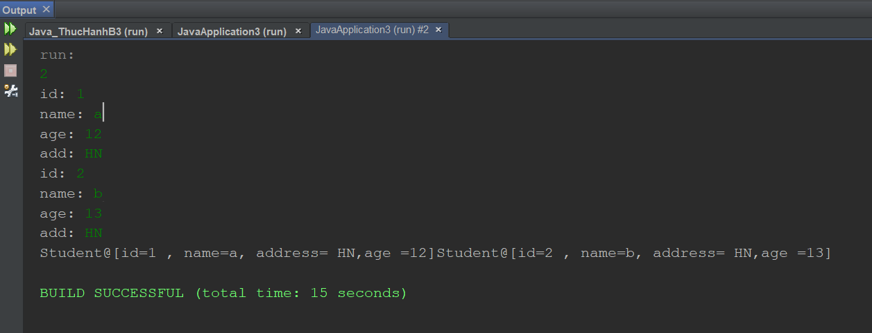

*Hình III.1.1: Output của Phiếu 1_3b*

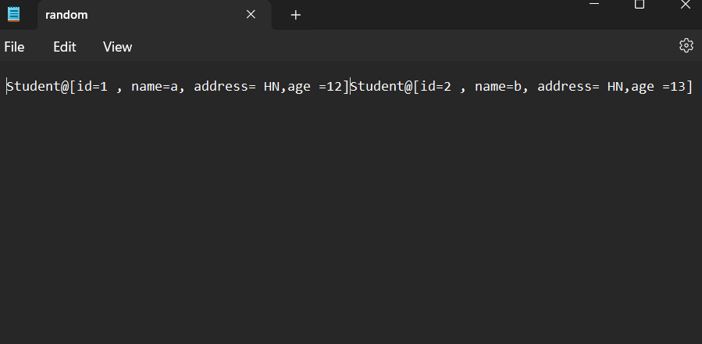

*Hình III.1.2: Output của Phiếu 1_3b*

* Phiếu 2_Bai1:

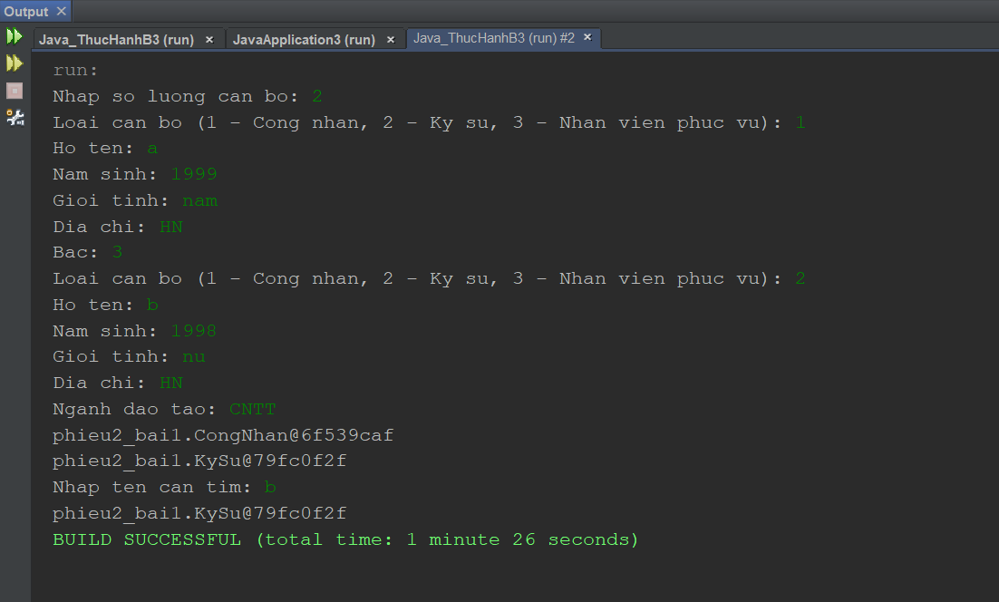

*Hình III.2: Output Phiếu 2_Bai1*

* Phiếu 2_Bai2:

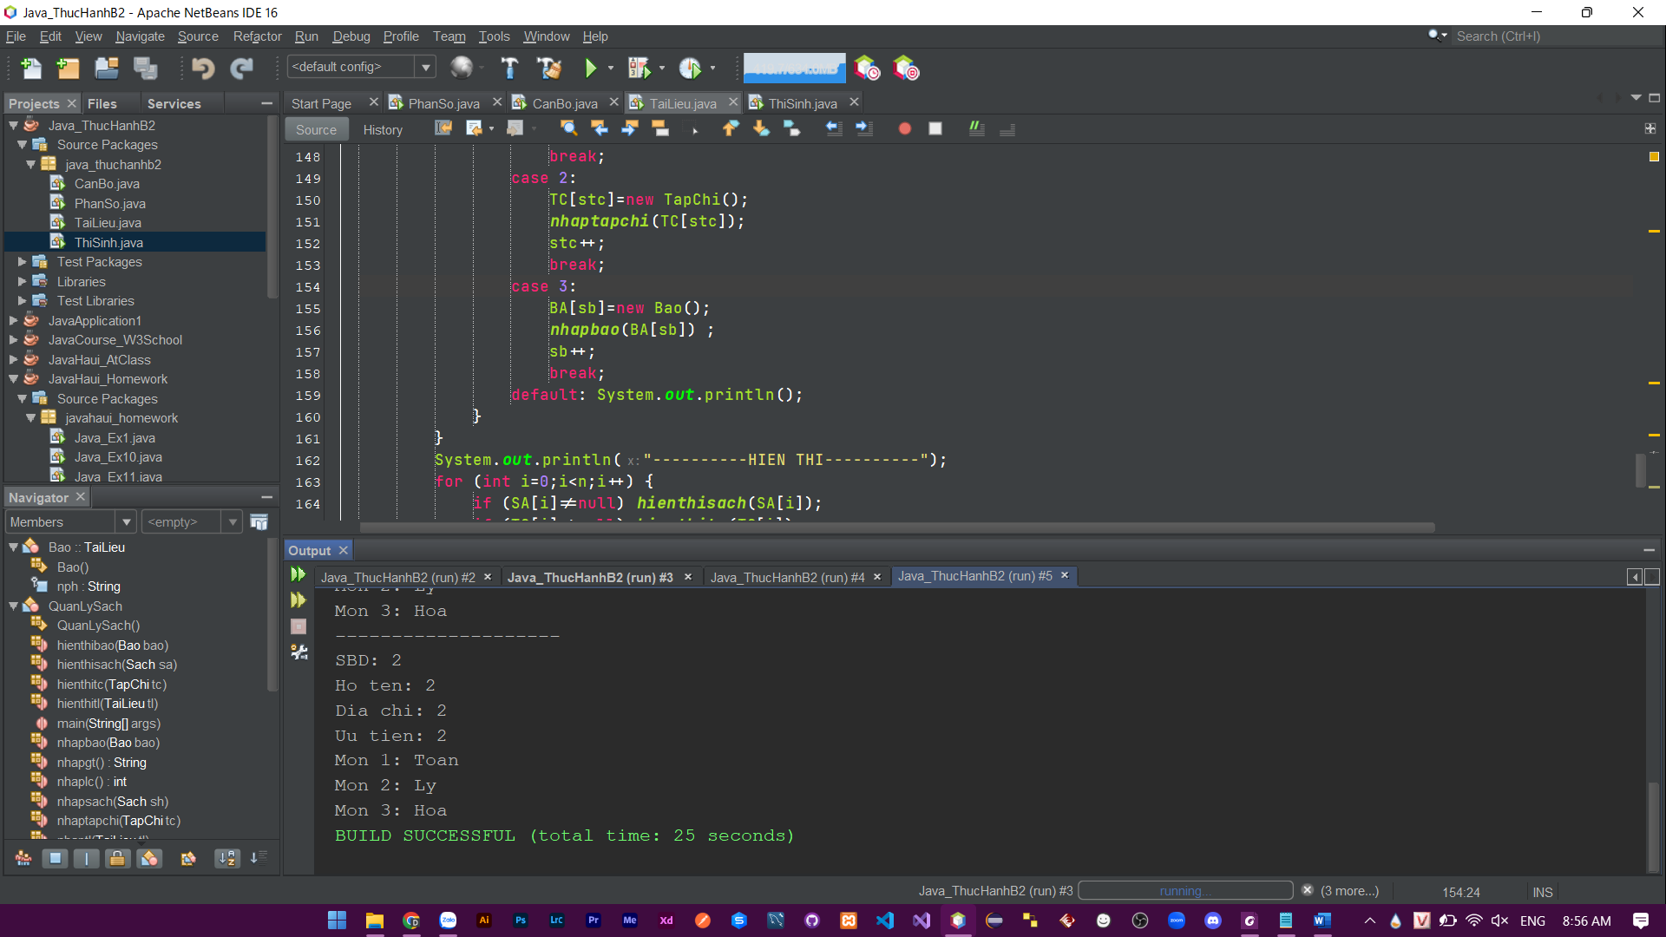

*Hình III.3: Output Phiếu 2_Bai2*

* Phiếu 2_Bai3:

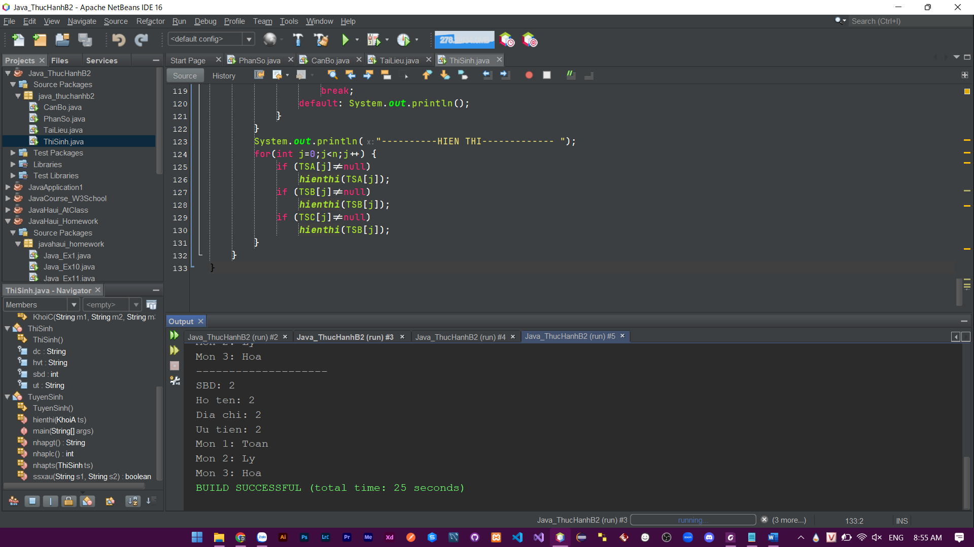

*Hình III.4: Output Phiếu 2_Bai3*